Отчёт о лабораторной работе
Проект стадия 1
Андрюшин Никита Сергеевич
Содержание

1 Цель работы
Установить Kali Linux

2 Выполнение лабораторной работы
Выделим память и процессоры (рис. 1).
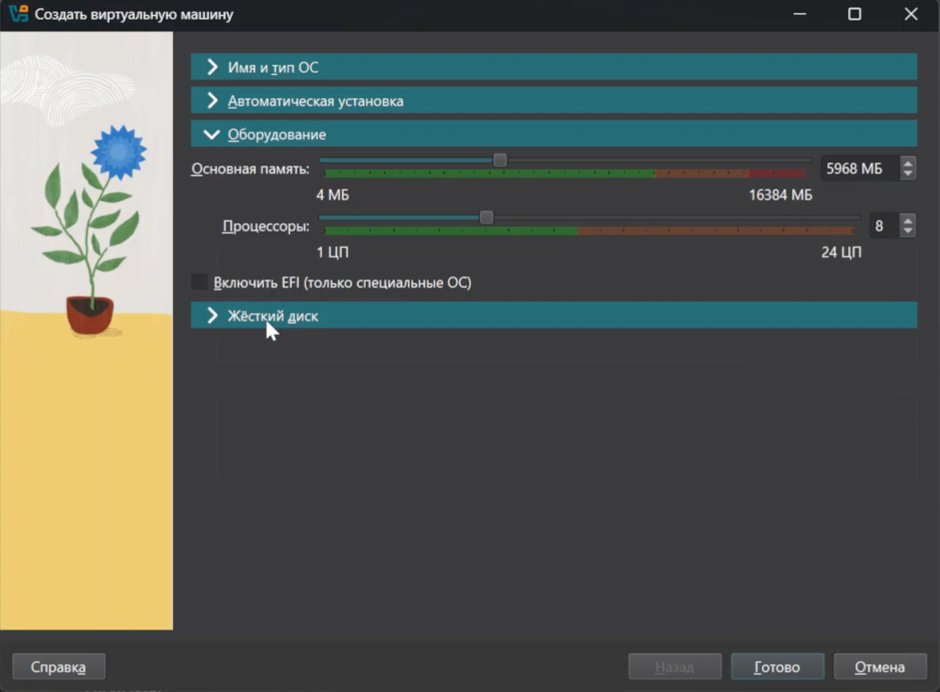
Рис. 1: Выделение памяти и процессоров
Выделим диск (рис. 2).
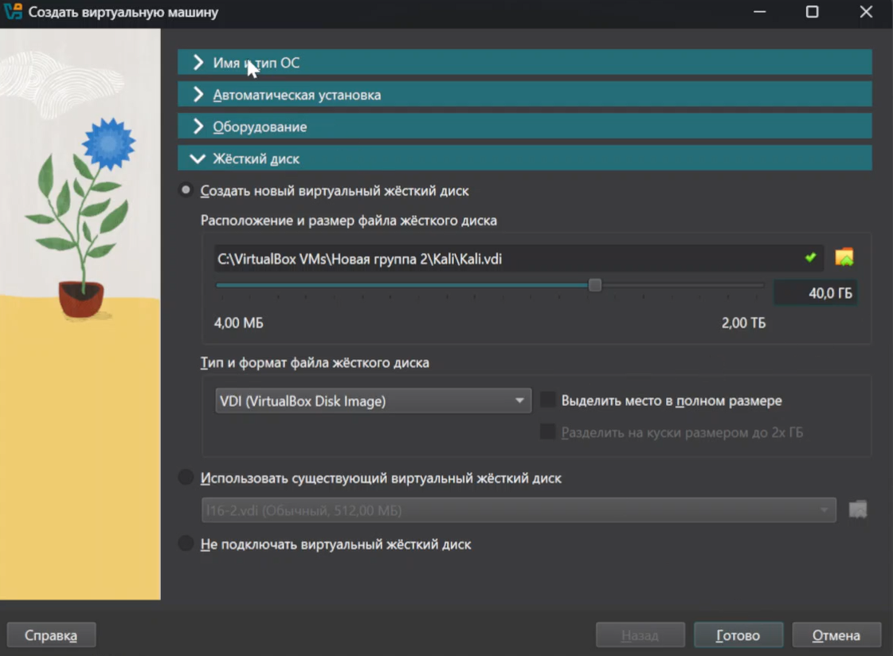
Рис. 2: Выделение диска
Выберим загрузочный образ и имя VM (рис. 3).
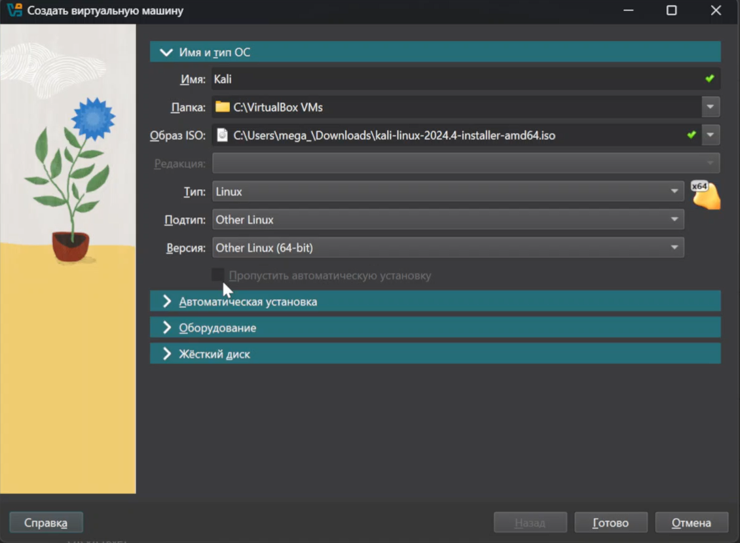
Рис. 3: Выбор образа
После запуска выберем русский язык (рис. 4).
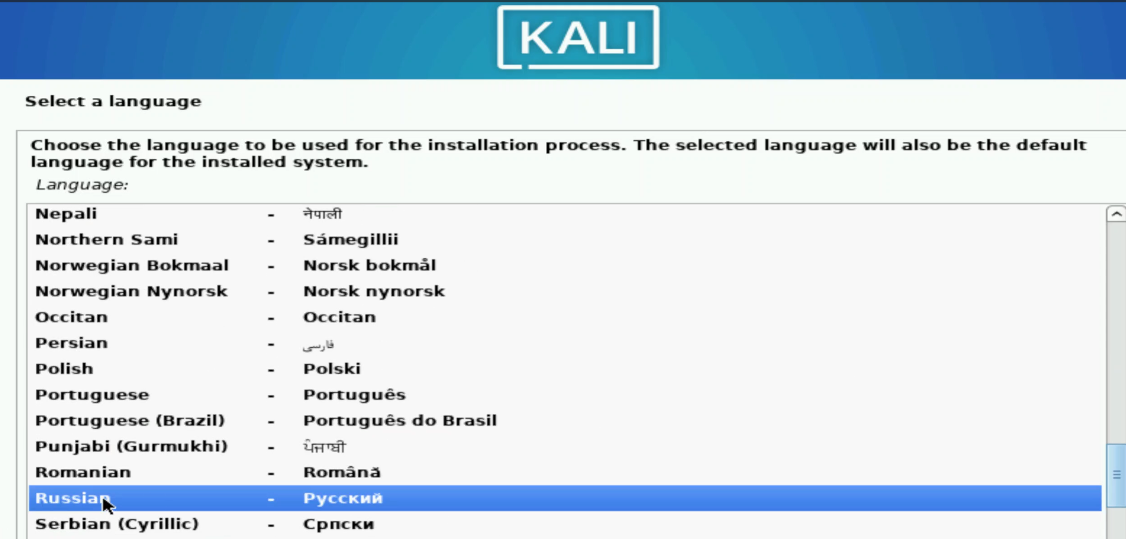
Рис. 4: Настройка языка
Настроим клавишу для переключения языка (рис. 5).
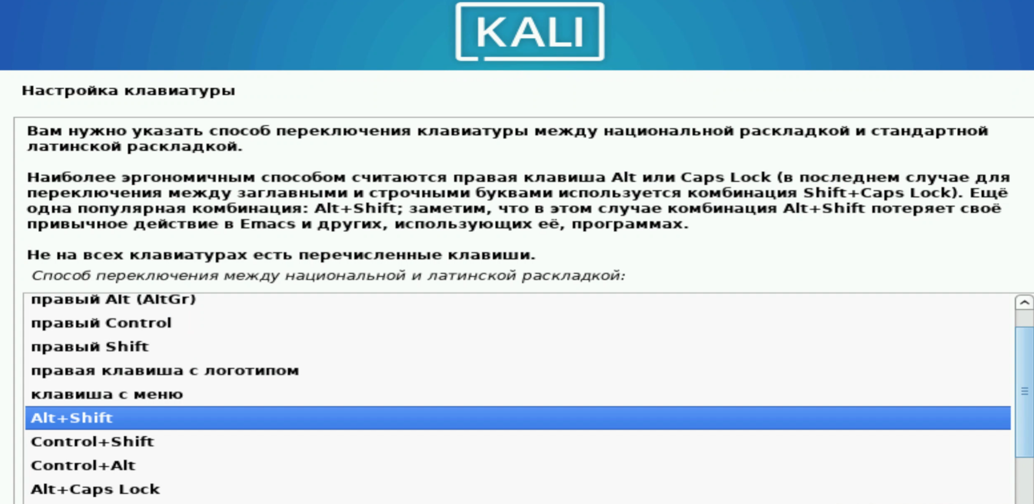
Рис. 5: Клавиша переключения языка
ВЫберем имя для компьютера (рис. 6).
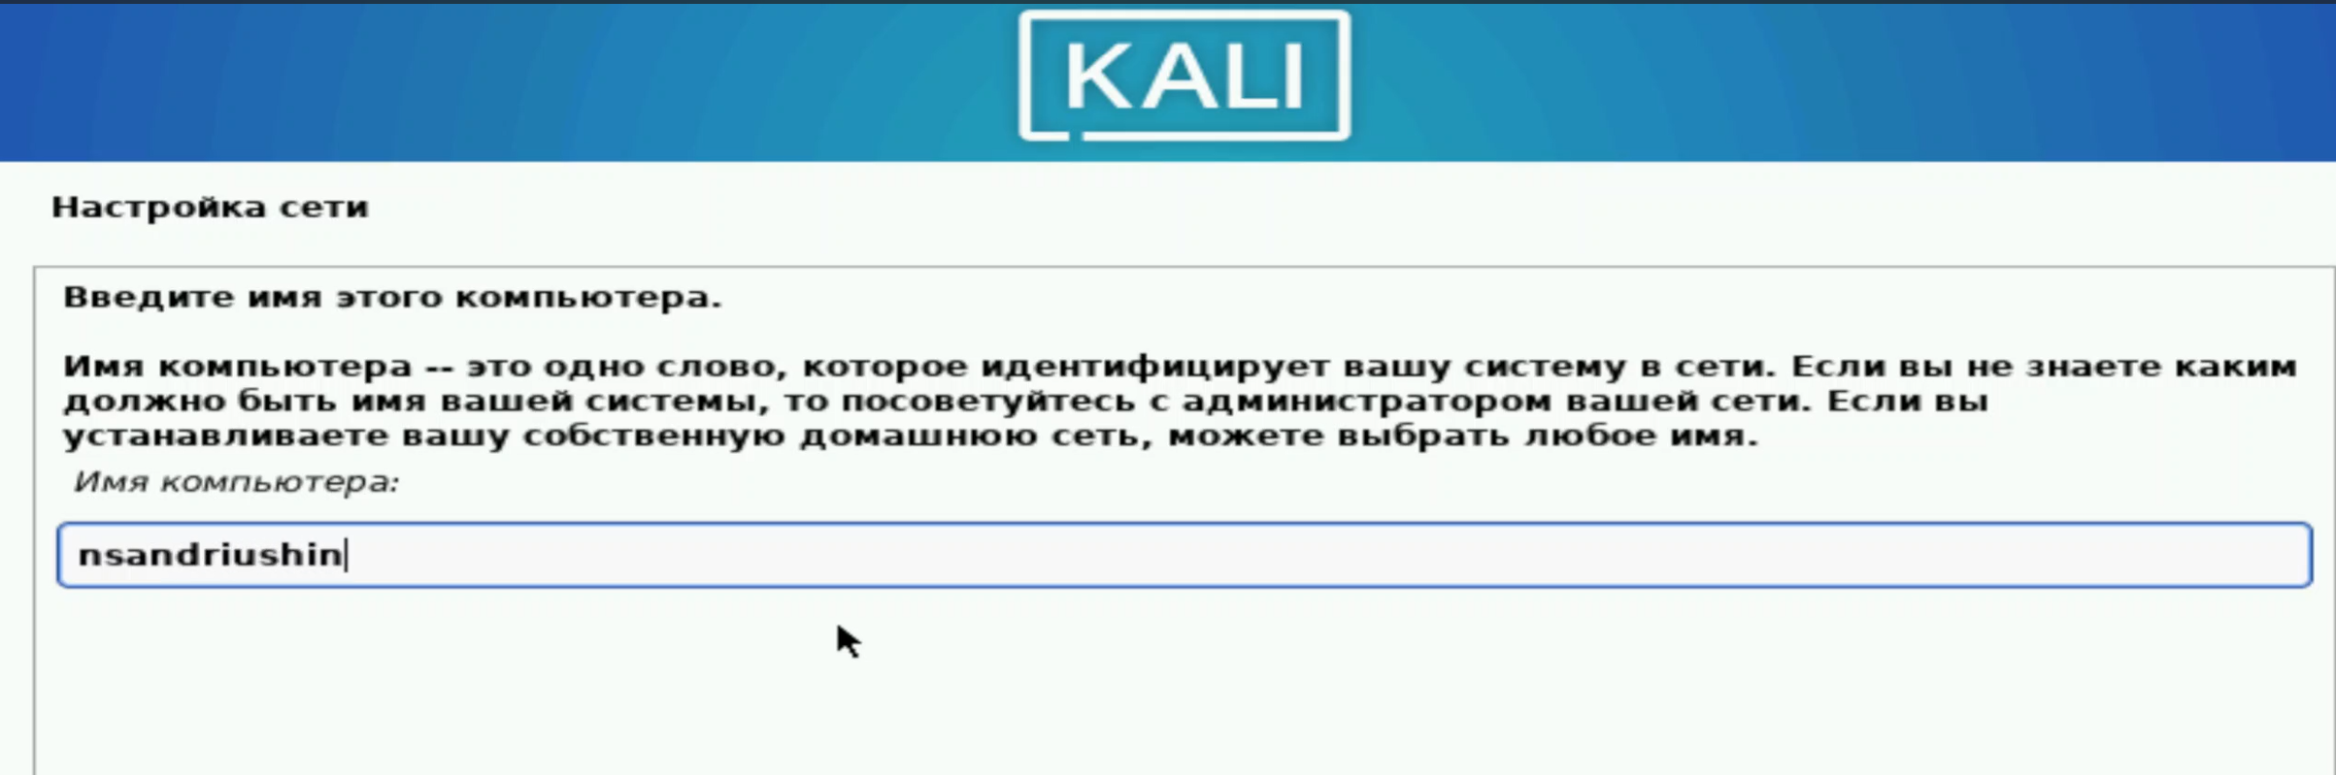
Рис. 6: Имя компьютера
Выберем имя домена (рис. 7).
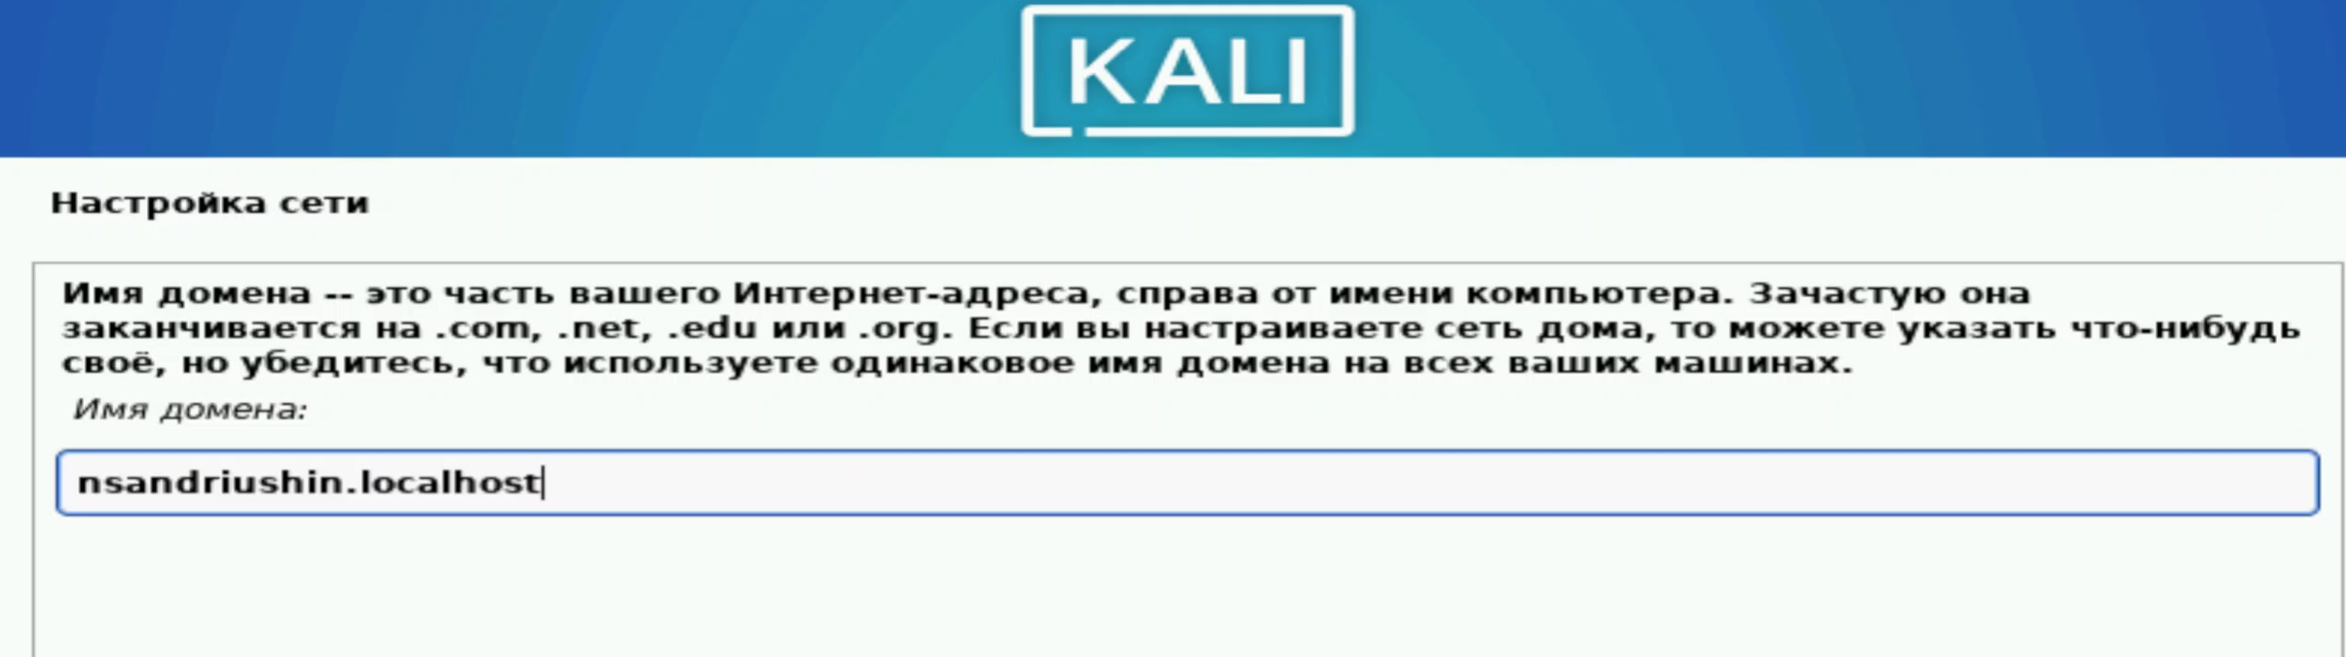
Рис. 7: Имя домена
Выберем имя пользователя (рис. 8).
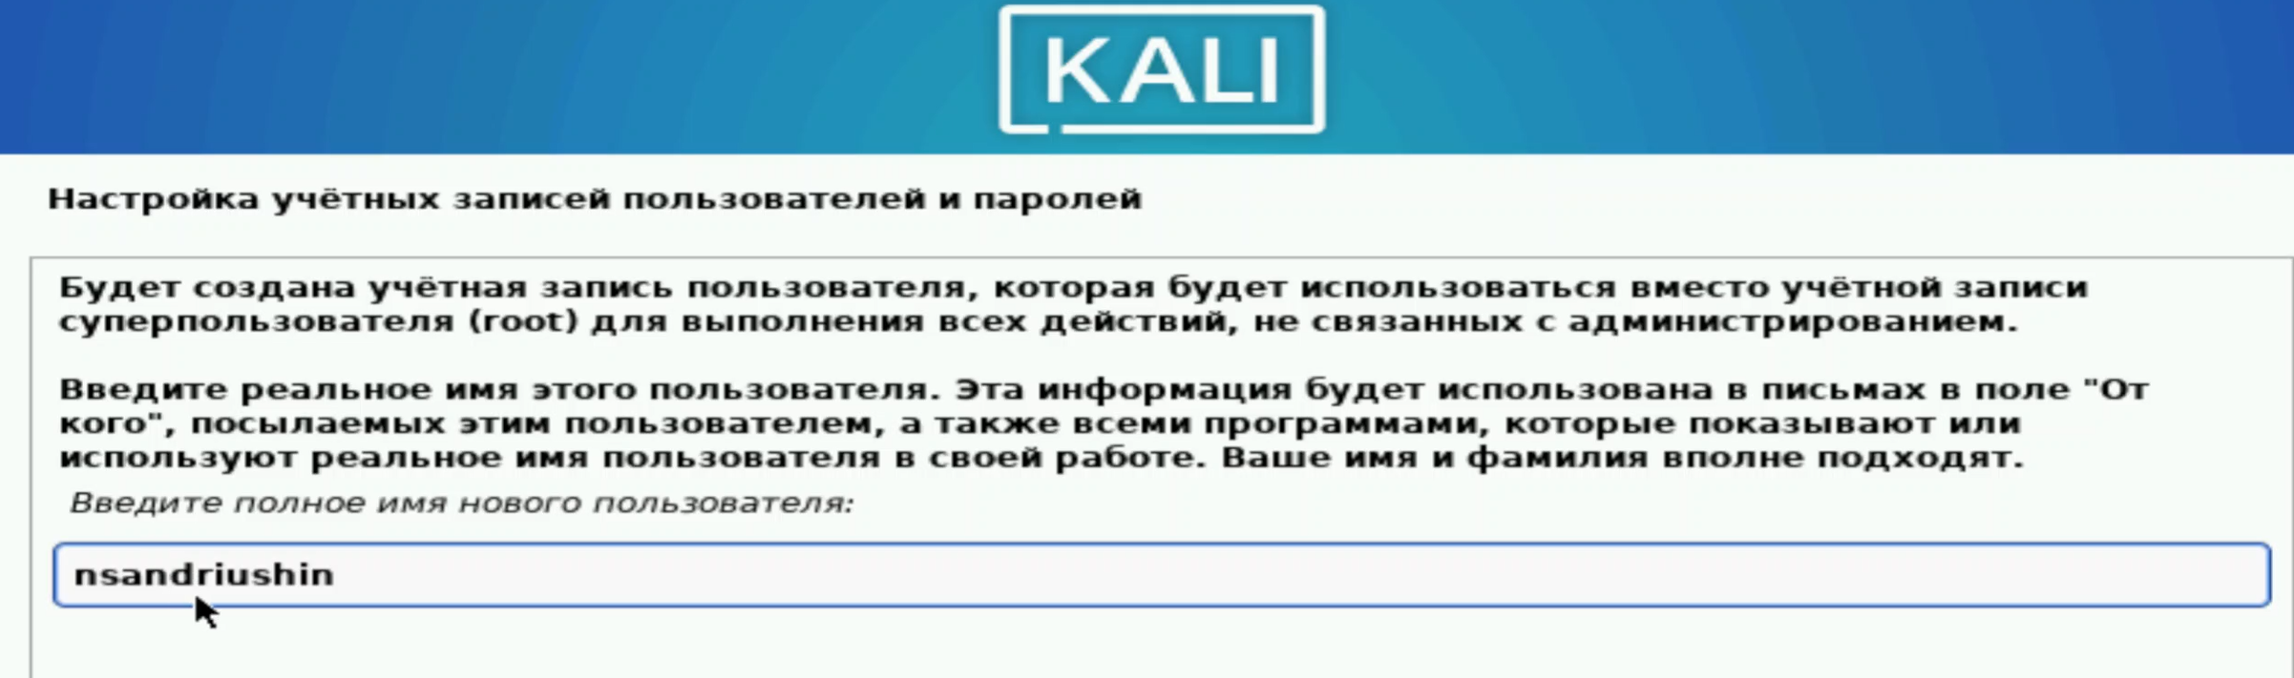
Рис. 8: Имя пользователя
Настроим пароль (рис. 9).
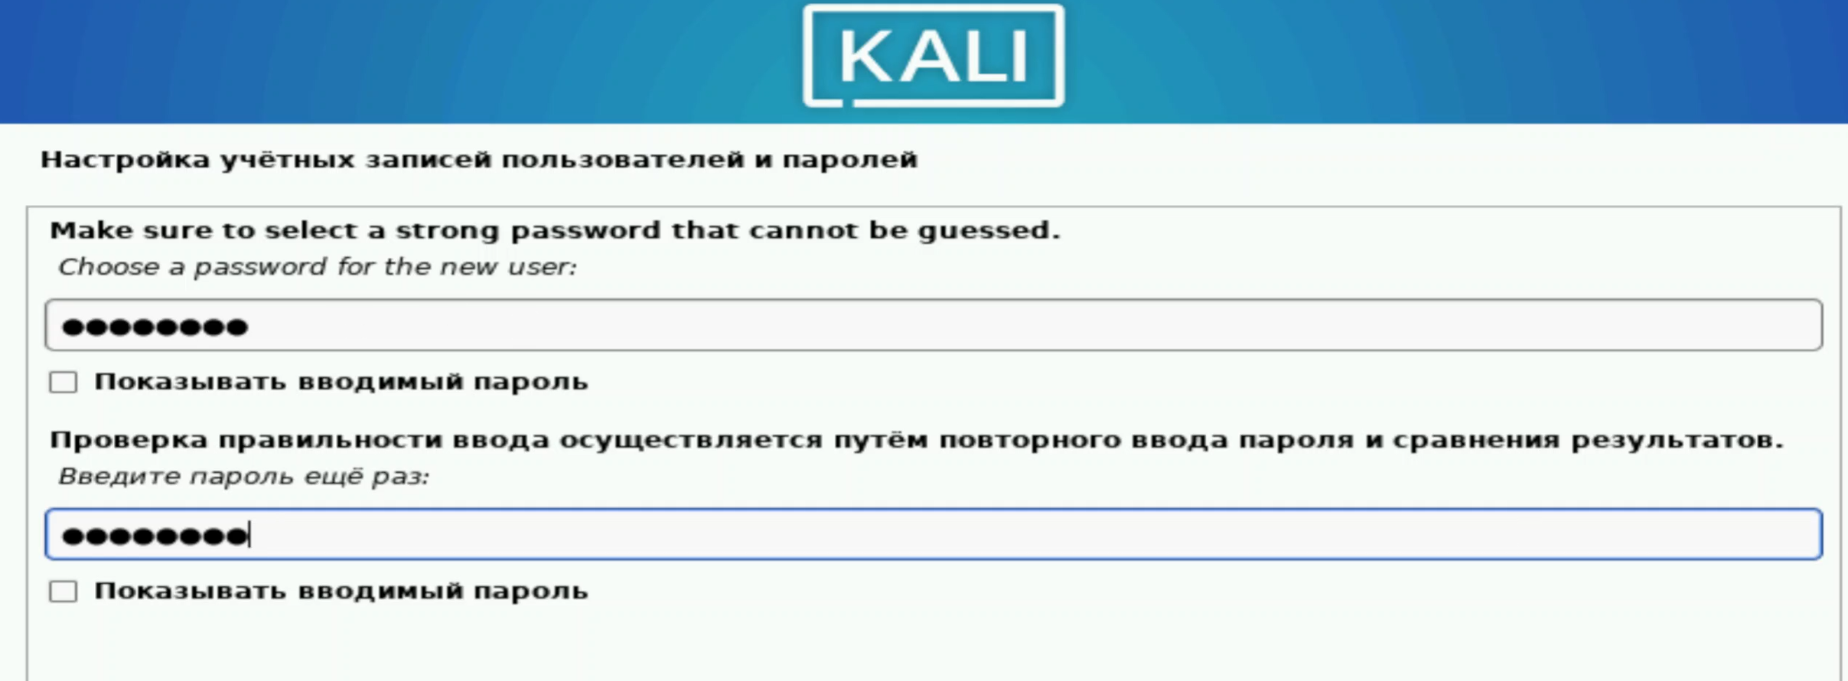
Рис. 9: Пароль
Настроим часовой пояс (рис. 10).
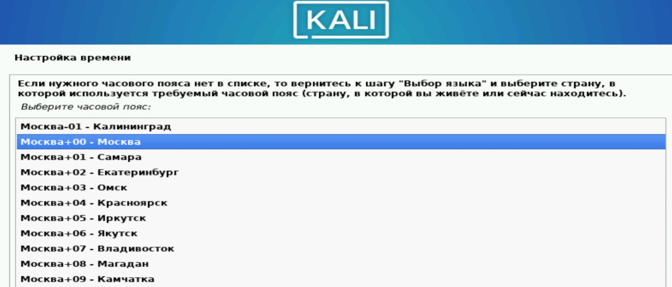
Рис. 10: Часовой пояс
Сделаем авто разметку дисков (рис. 11).
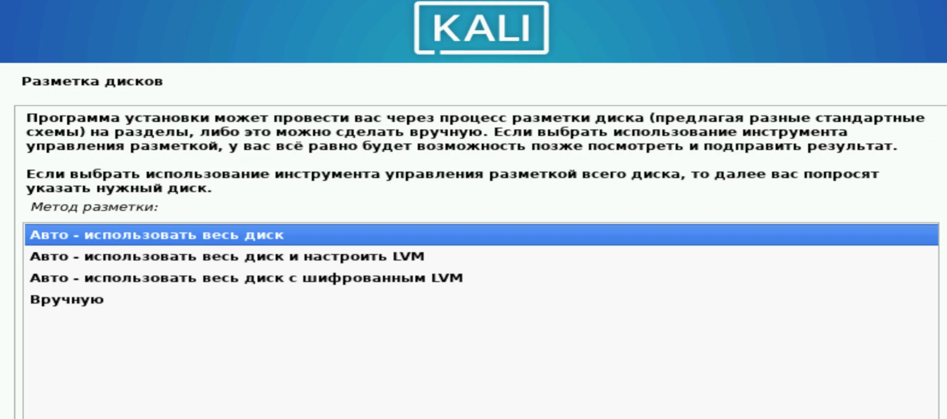
Рис. 11: Разметка дисков
Выберем диск для установки (рис. 12).
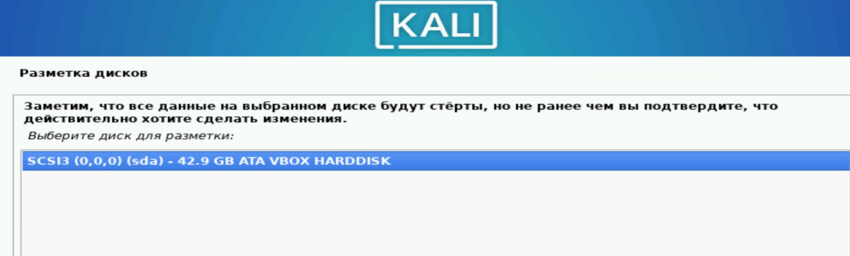
Рис. 12: Диск для установки
Подтвердим разметку (рис. 13).
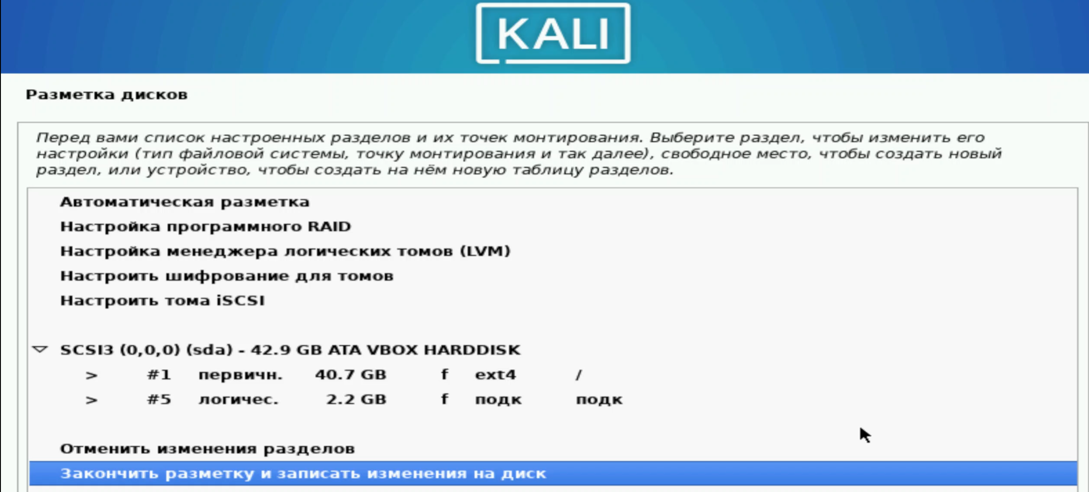
Рис. 13: Подтверждение разметки
Настроим дополнительные параметры установки (рис. 14).
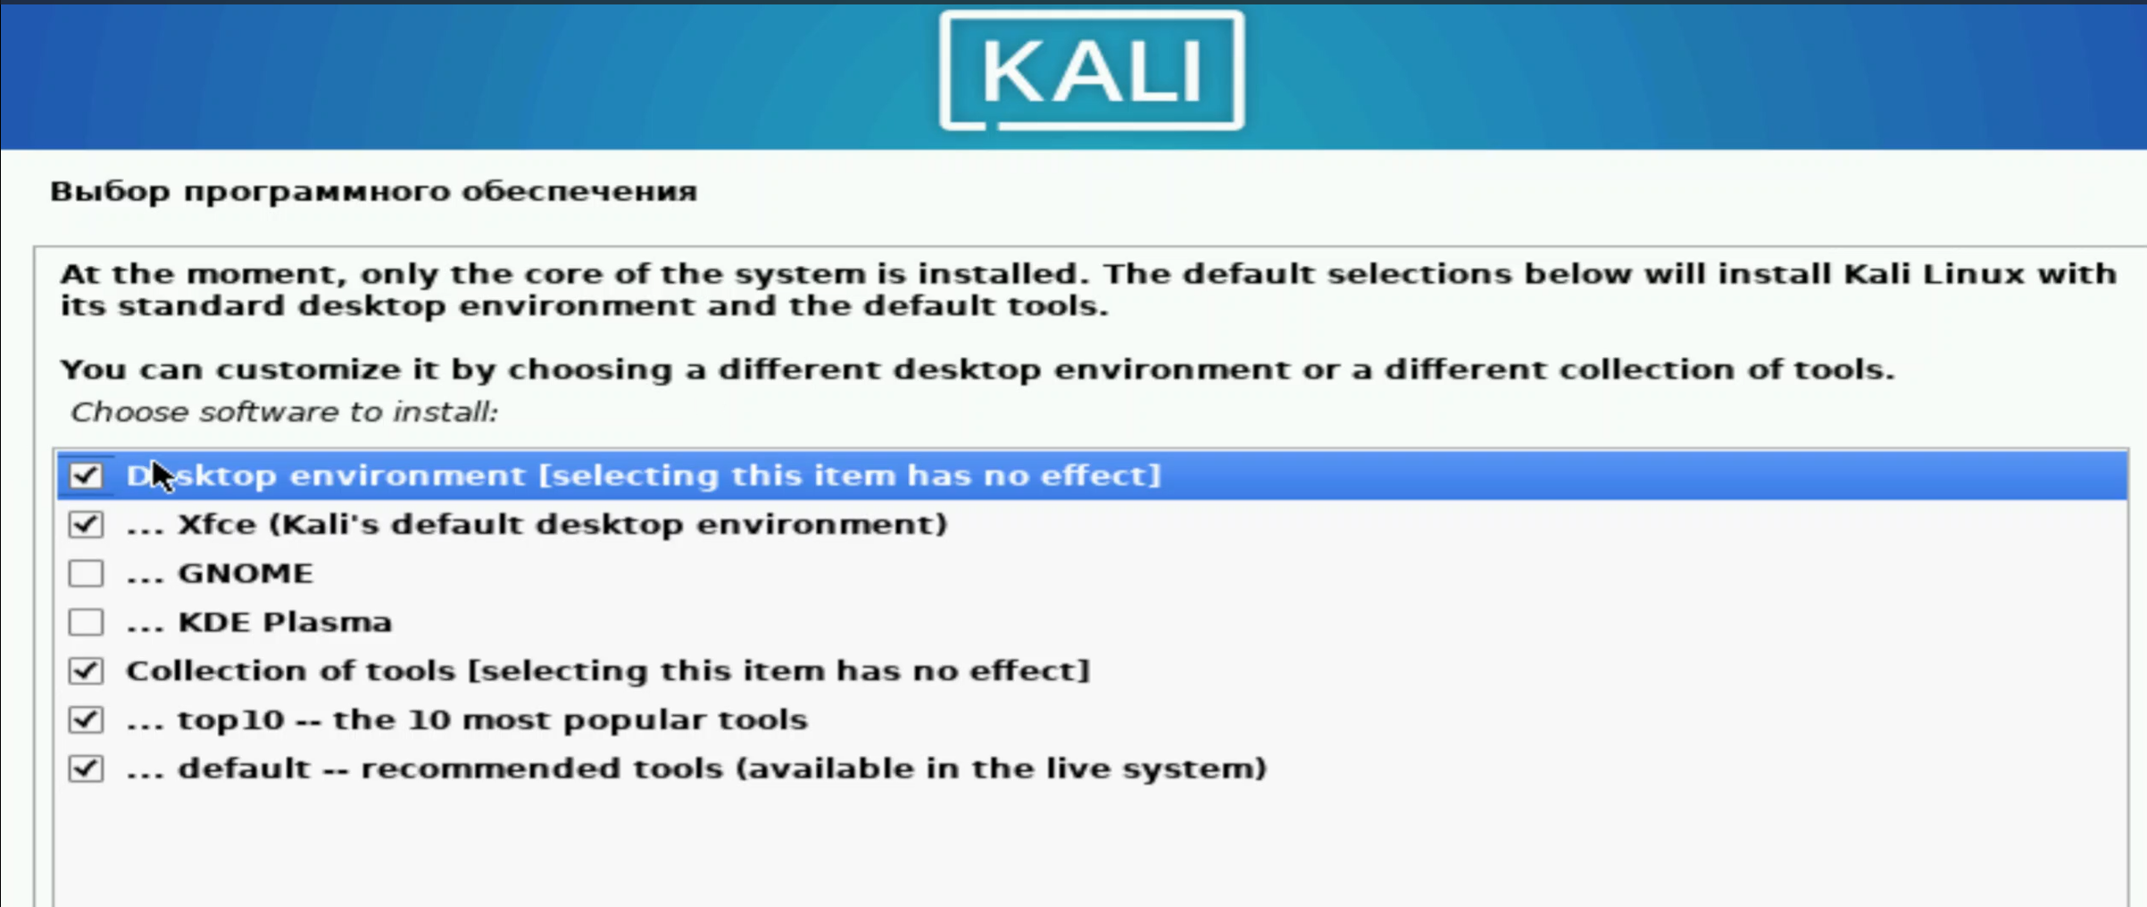
Рис. 14: Дополнительные параметры установки
Укажем раздел установки для grub (рис. 15).
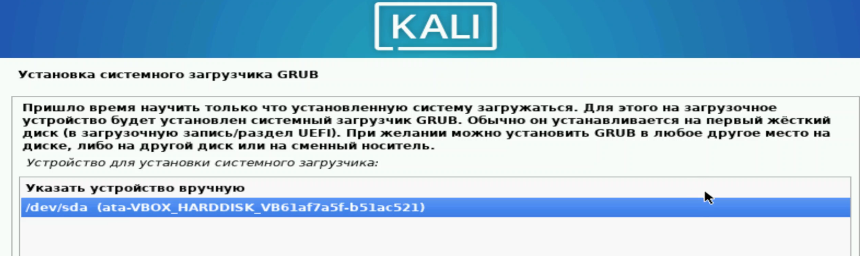
Рис. 15: Grub
Завершение установки (рис. 16).
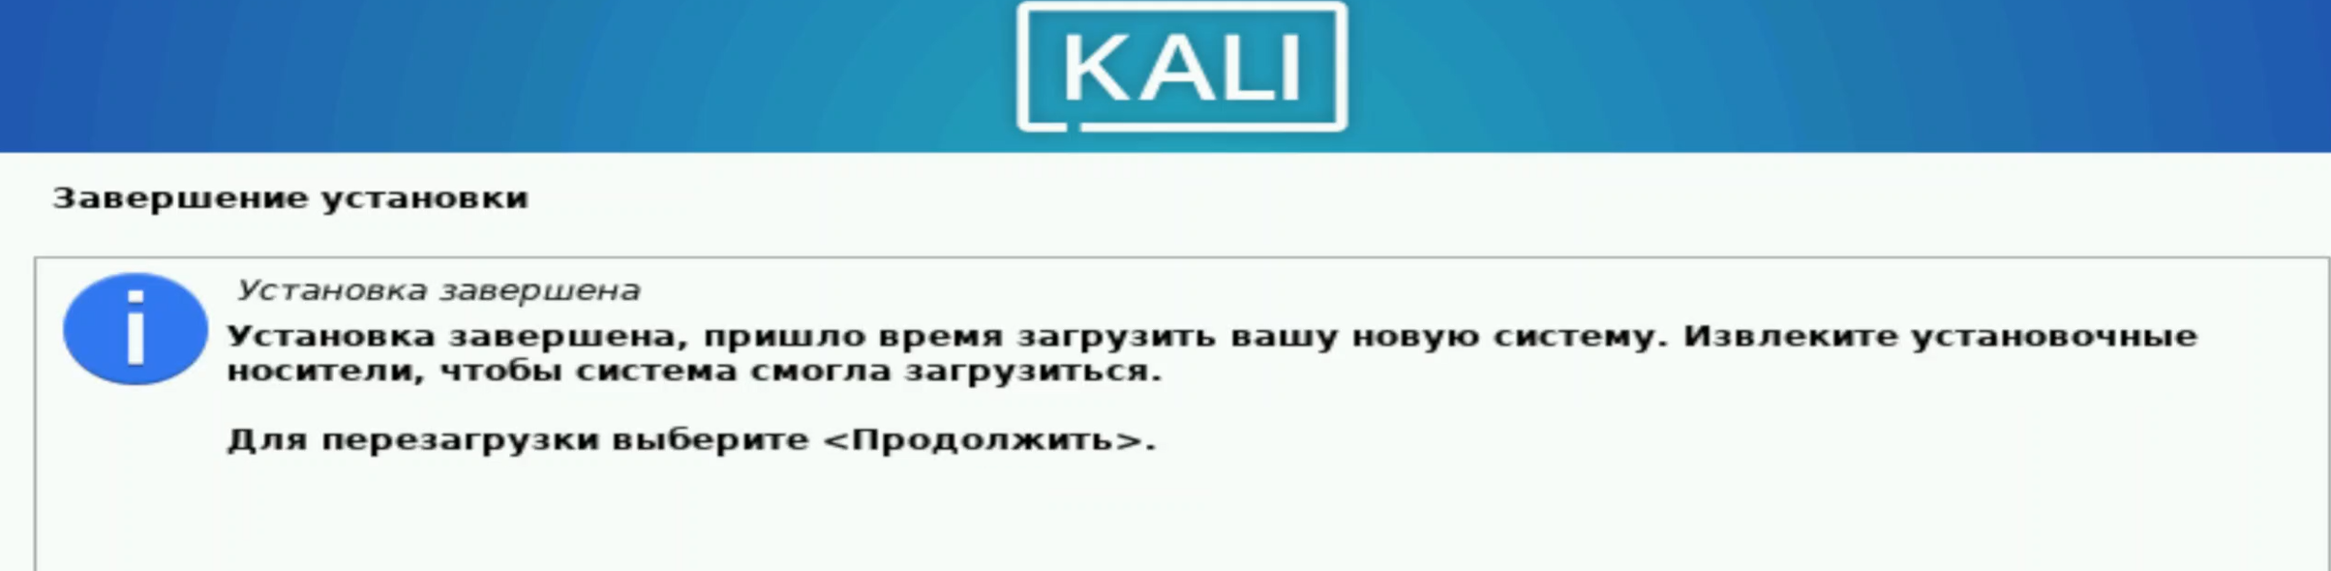
Рис. 16: Завершение установки

3 Выводы
В результате выполнения лабораторной работы был установлен kali linux

Список литературы

